Frühstücksei Woche 15 : Grenzverkehr
Frühstücksei – 13. April 2021 - Auteur: Onderwijsafdeling
Wegen der Corona-Krise gibt es weniger Grenzverkehr zwischen den Niederlanden und Deutschland. Niederländer fahren aus mehreren Gründen gerne nach Deutschland. Manche Niederländer aus dem Grenzgebiet arbeiten z.B. im Nachbarland. Auch zum Einkaufen und Tanken fahren Niederländer gerne nach Deutschland.

Aufgabe 1: Grenzverkehr und Corona
https://www.tagesschau.de/ausland/europa/corona-inzidenz-niederlande-101.html
2018 arbeiteten ungefähr 16.200 Niederländer in Deutschland und 39.500 Deutsche in den Niederlanden. Auch als Urlaubsland ist Deutschland beliebt: 2016 wurden mehr als 11 Millionen Übernachtungen von Niederländern gebucht. Die Corona-Maßnahmen machen heutzutage eine Reise in das Nachbarland aber sehr kompliziert. Seit Ostern gelten die Niederlande nämlich als Hochinzidenzgebiet.
Hört euch den Beitrag aus der Tagesschau an und beantwortet die Fragen. Antwortet auf Niederländisch. Wiederholt den Ausschnitt, wenn nötig.
- Welche anderen europäischen Länder werden auch als Hochinzidenzgebiet gekennzeichnet? (0.00)
……………………………………………………………………………………………………
- Welche Folgen hat die Hochstufung für niederländische Reisende? Nenne 2. (ab 0:08)
……………………………………………………………………………………………………
……………………………………………………………………………………………………
……………………………………………………………………………………………………
- Inwiefern unterscheiden sich diese Maßnahmen von den vorherigen? (0:15)
……………………………………………………………………………………………………
- Für wen gelten Ausnahmeregelungen? (0:25)
……………………………………………………………………………………………………
- Warum hat die niederländische Regierung gesagt, dass ,,mit einer schnellen Lockerung der Maßnahmen nicht zu rechnen ist‘‘? (ab 0:40)
……………………………………………………………………………………………………

Hört euch das Fragment erneut an und sucht die Bedeutung der nächsten Wörter.
- het hoog-risicogebied ……………………………………..
- de quarantaineplicht ……………………………………..
- de afwijkende regelingen: ……………………………………..
- de avondklok: ……………………………………..
- de versoepeling: ……………………………………..

Aufgabe 2: Die deutsche Autobahn
In Deutschland kann man also billiger einkaufen und tanken. Ein anderer Vorteil ist, dass man auf der deutschen Autobahn schön schnell fahren kann! Deutschland ist das einzige Land in Europa, in dem keine Geschwindigkeitsbegrenzung auf der Autobahn gilt. Es gibt zwar eine Richtgeschwindigkeit, man darf aber, sofern nicht anders angegeben, so schnell fahren wie man will. Cool, oder?
- Schaut euch die folgenden Bilder an. Welche Wörter gehören zu den Nummern? Verbindet die Nummer mit dem richtigen Wort.
 | Nummer | Übersetzung
die Abfahrt
das Verkehrsschild
der Verkehrsunfall
das Auto
die Leitplanke
der Asphalt
der Tunnel
die Autobahnbrücke
der LKW
der Stau

- Übersetzt die Wörter ins Niederländische. Benutzt wenn nötig ein Wörterbuch.
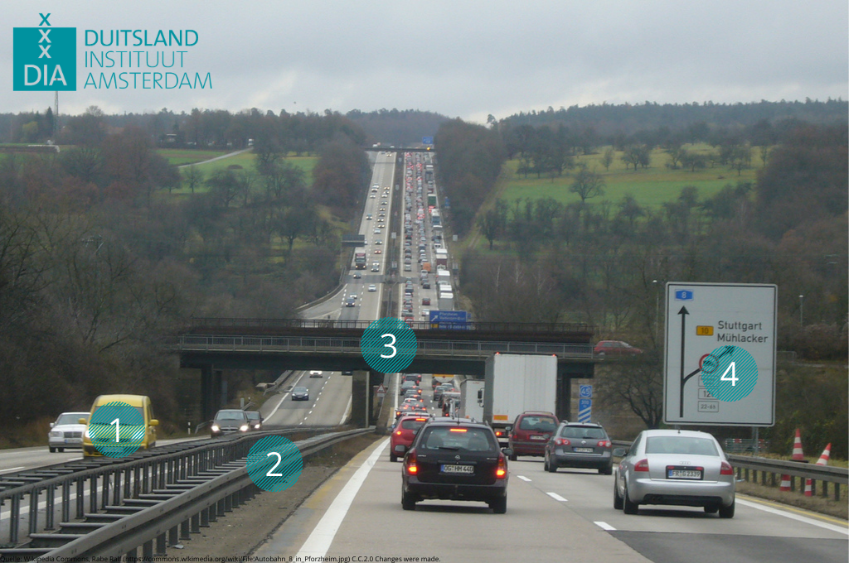
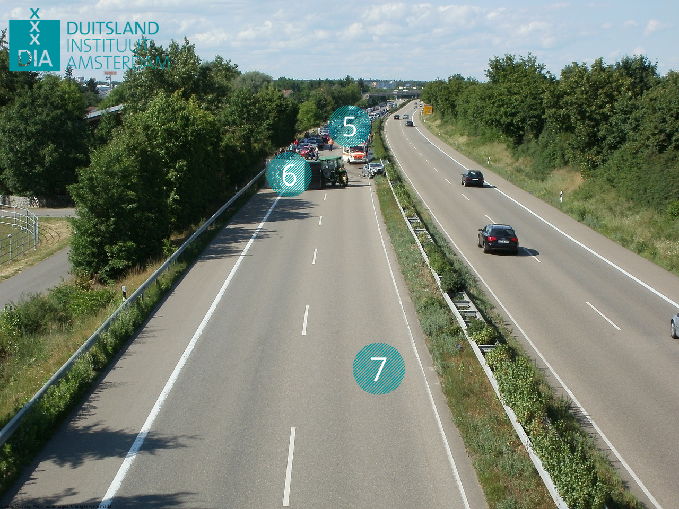
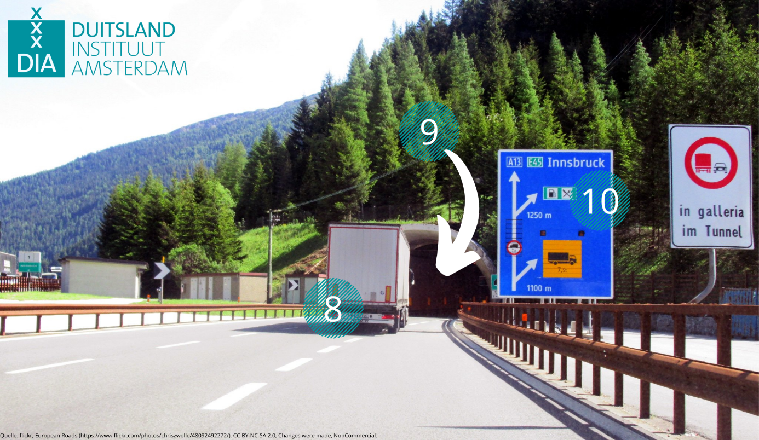

Aufgabe 3: Zeig mir den Weg!
Dieser Situation entkommt man fast nicht: Man ist in einem unbekannten Land, verirrt sich und muss jemanden nach dem Weg fragen. In einer unbekannten Sprache ist das aber gar nicht so leicht!
Während dieses Spiels werdet ihr einander helfen, den Weg in einer unbekannten Stadt zu finden. Spielt zu zweit. Spieler A öffnet die erste Datei (siehe unten), Spieler B öffnet die zweite Datei (siehe unten). Abwechselnd fragt ihr einander nach dem Weg. Hört gut zu, wenn euer Nachbar ihn euch erklärt! Nach der Erklärung sollt ihr nämlich anweisen, wo euer Ziel sich befindet!

Dabei helfen euch folgende Redemittel:
Entschuldigung, können Sie mir bitte helfen? – Pardon, kunt u me helpen?
Ich bin auf der Suche nach… - Ik zoek …
nach links / nach rechts – linksaf / rechtsaf
geradeaus – rechtdoor
Biegen Sie bei der nächsten Kreuzung (nach) rechts ab. – Ga rechtsaf bij de volgende kruizing.
Ihr Ziel befindet sich an der rechten Seite. – Uw bestemming bevindt zich aan uw rechter hand.

Notizen
……………………………………………………………………………………………………………
……………………………………………………………………………………………………………
……………………………………………………………………………………………………………
……………………………………………………………………………………………………………
……………………………………………………………………………………………………………
……………………………………………………………………………………………………………
……………………………………………………………………………………………………………
……………………………………………………………………………………………………………
……………………………………………………………………………………………………………
……………………………………………………………………………………………………………
……………………………………………………………………………………………………………
……………………………………………………………………………………………………………
……………………………………………………………………………………………………………
……………………………………………………………………………………………………………
……………………………………………………………………………………………………………
Runde 1
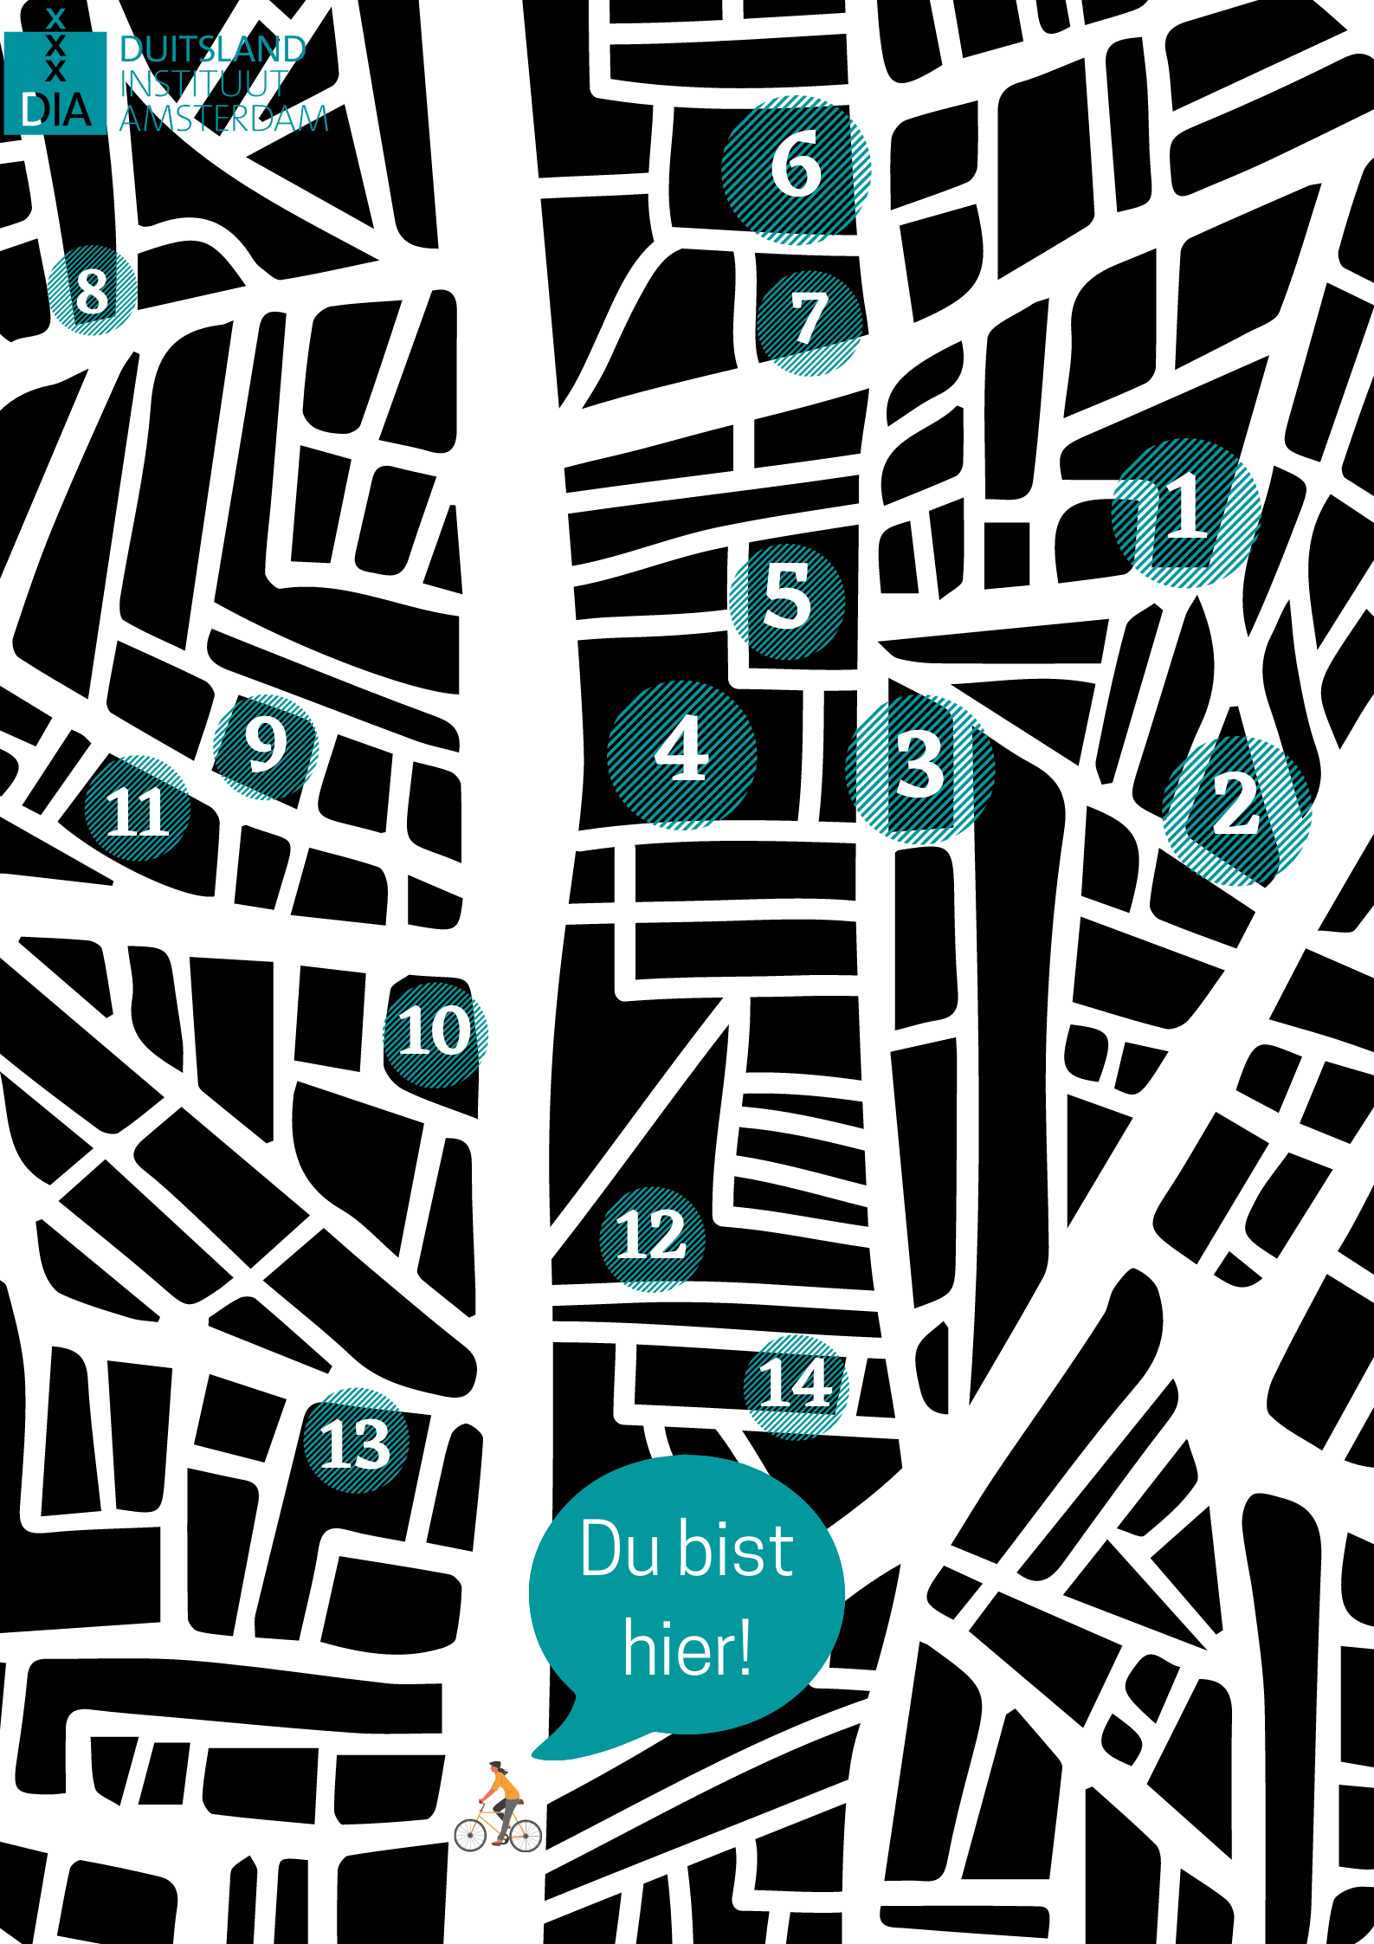
Jetzt fragst du Spieler B nach dem Weg. Wählt aus: die Bäckerei – der Metzger – das Kleidungsgeschäft – der Buchladen – der Musikbedarfsladen – der Spieleladen
Runde 2
Nun fragt Spieler B dich nach dem Weg.
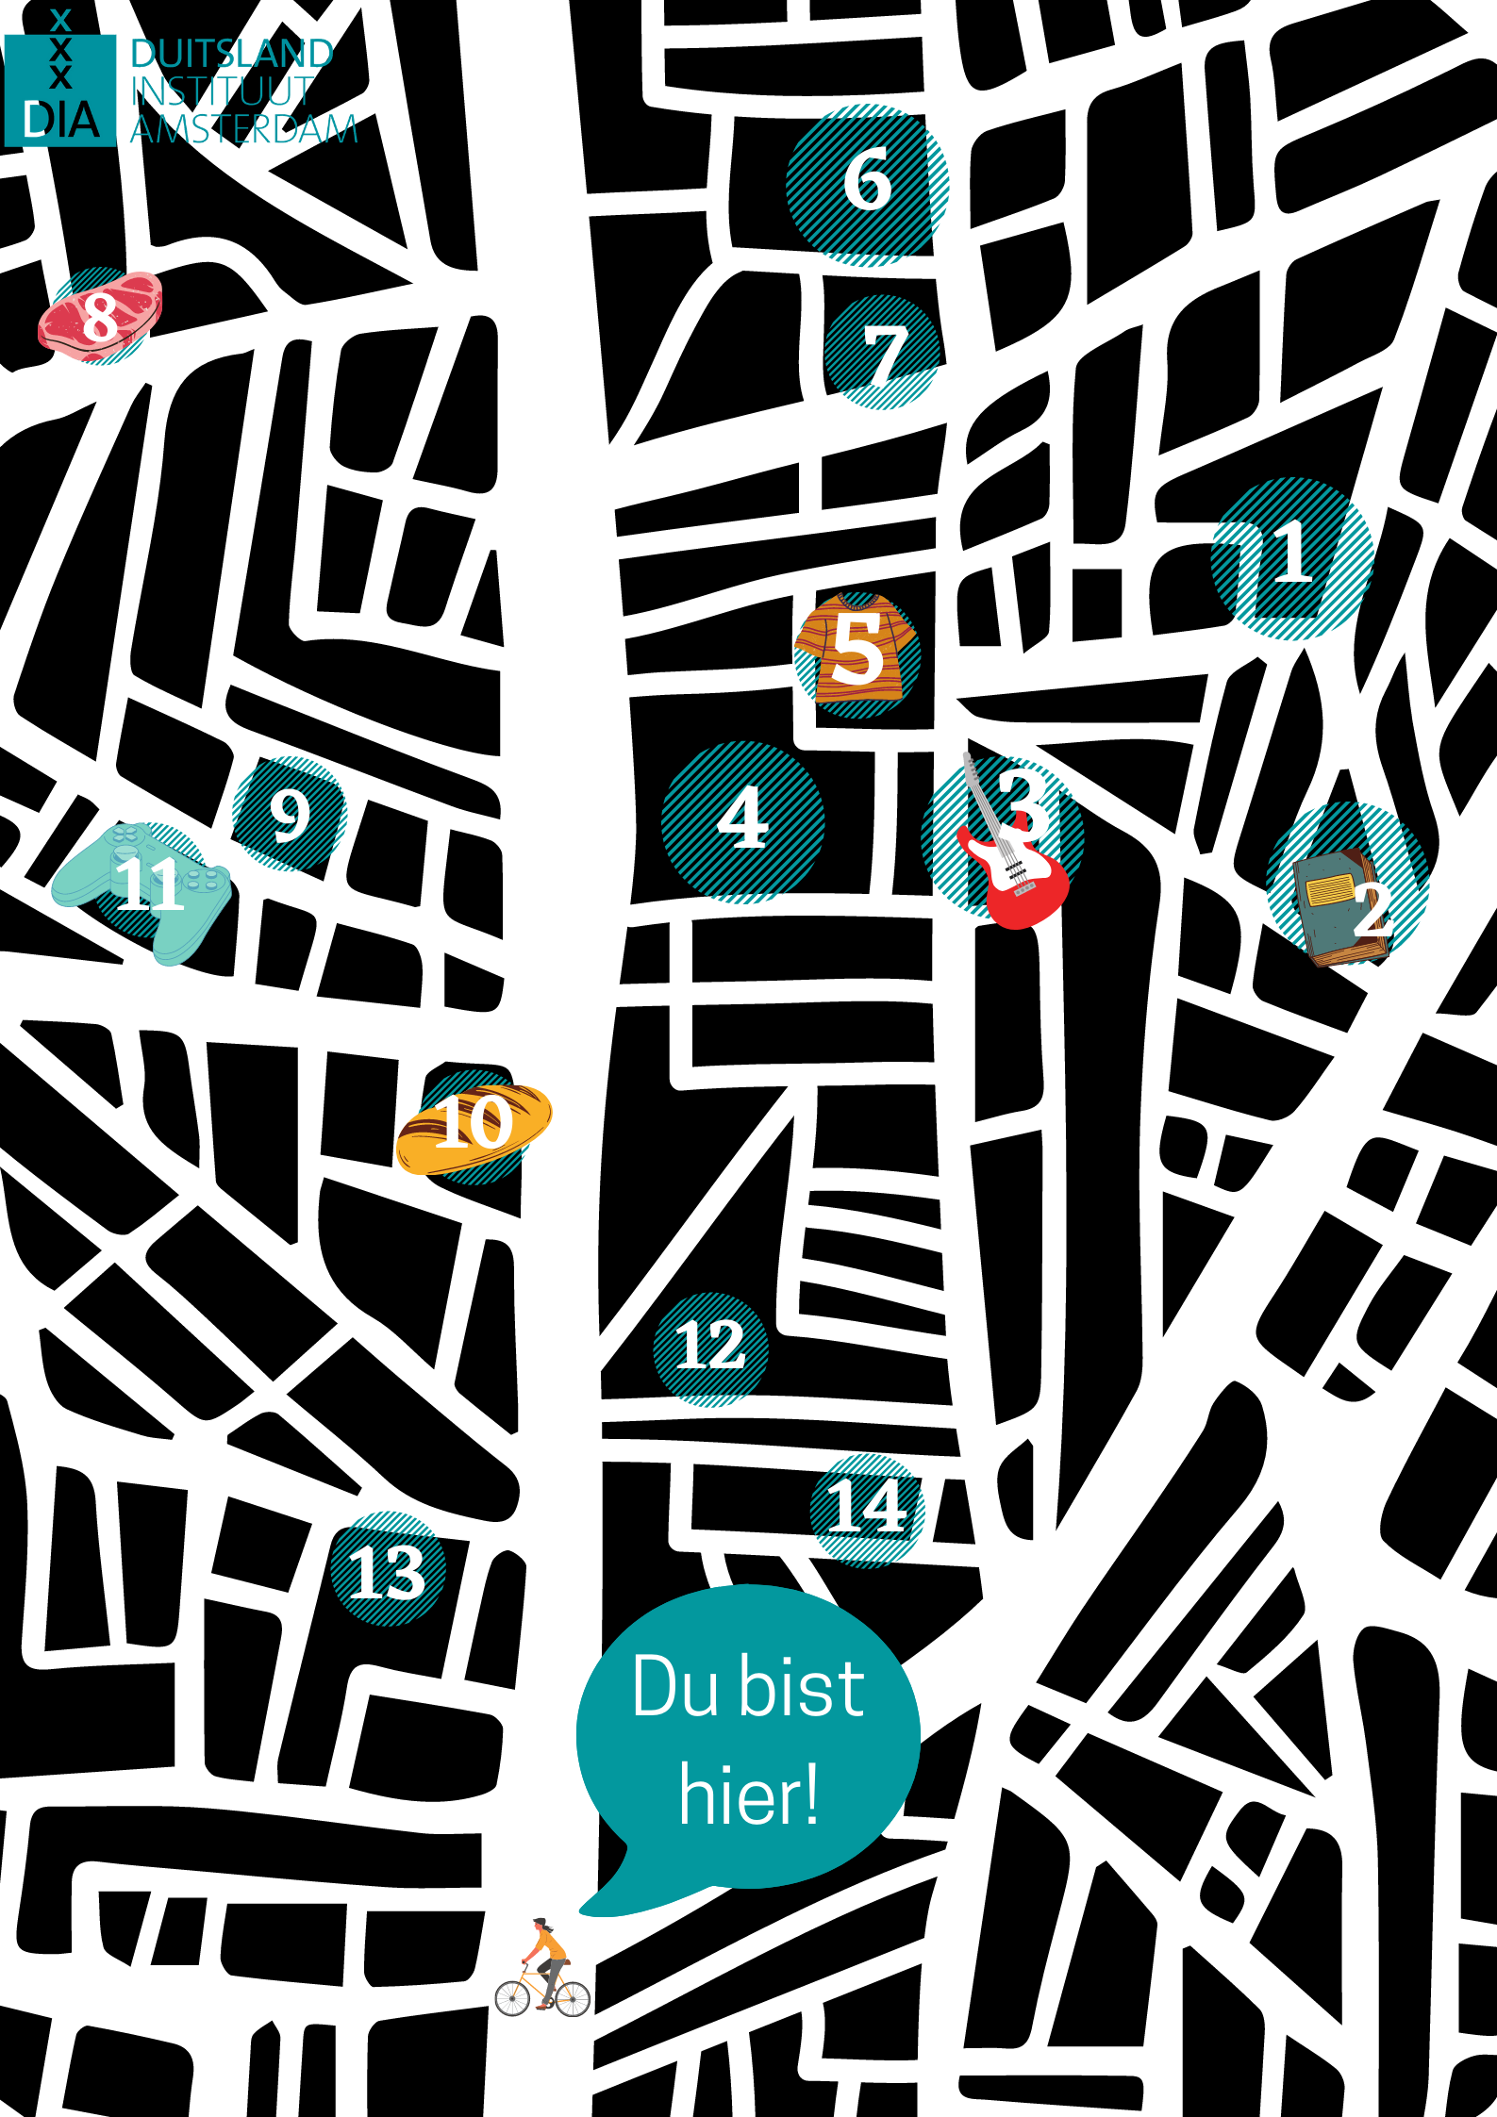
Runde 1
Nun fragt Spieler A dich nach dem Weg.
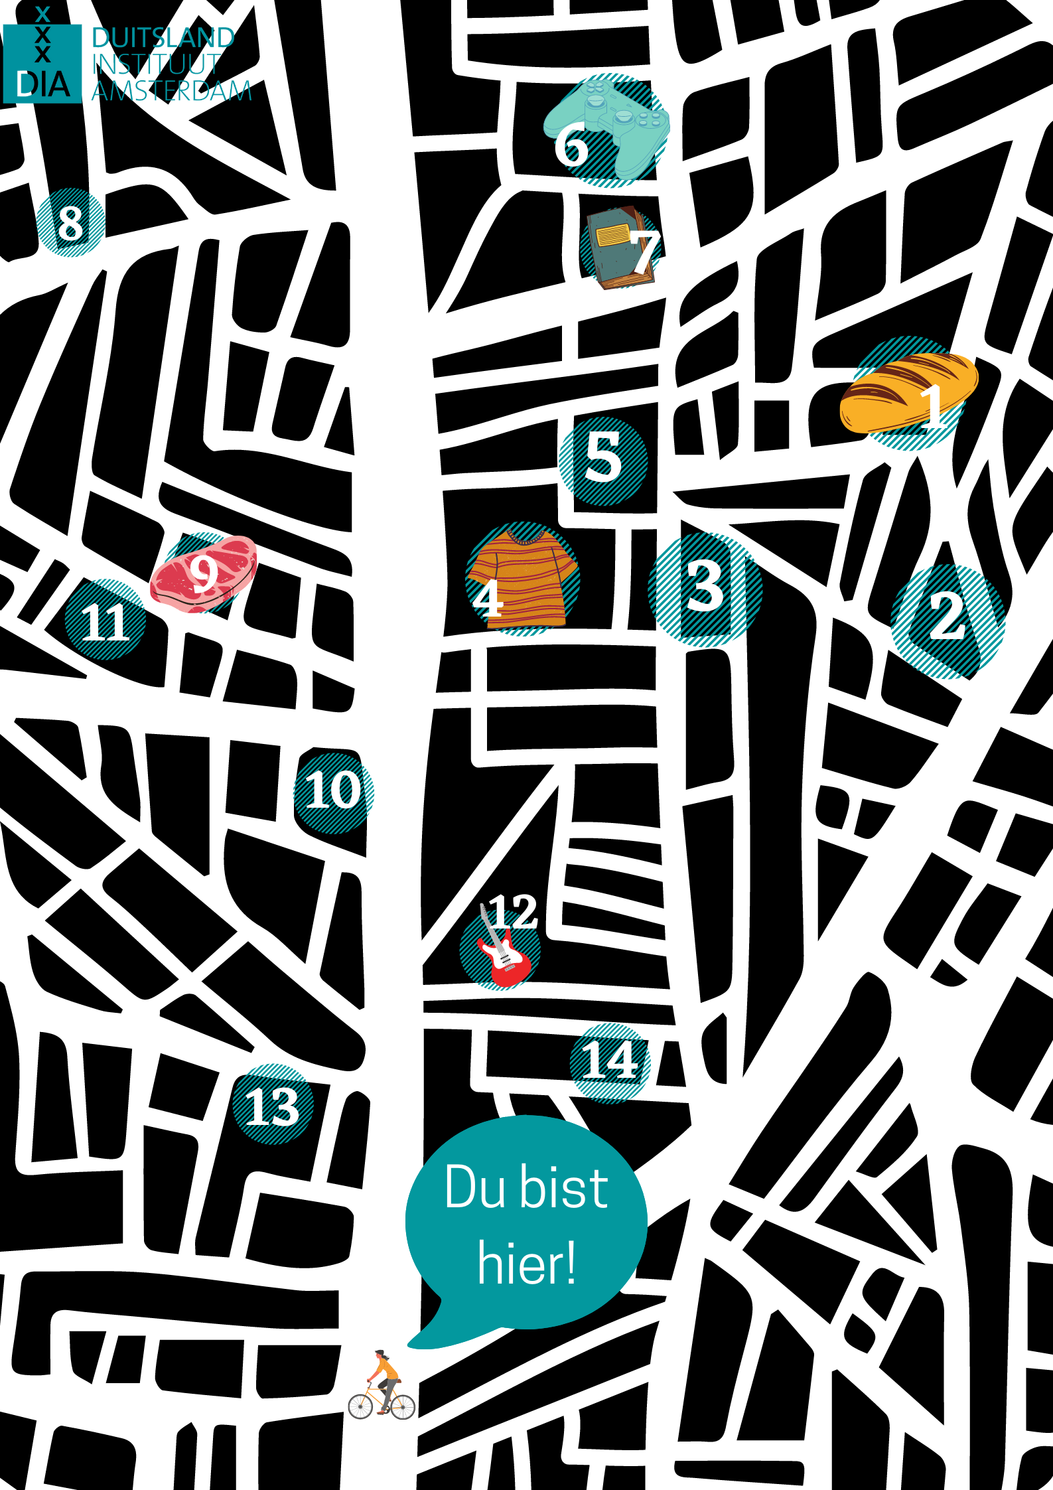
Runde 2
Jetzt fragst du Spieler A nach dem Weg. Wählt aus: die Bäckerei – der Metzger – das Kleidungsgeschäft – der Buchladen – der Musikbedarfsladen – der Spieleladen

